GIỚI THIỆU SÁCH THÁNG 9/2019
Chủ đề “Mái trường thân yêu của em” và chủ đề “An toàn giao thông”.
Cuốn sách: SÁCH GIÁO DỤC AN TOÀN GIAO THÔNG
(Từ lớp 1 đến lớp 5)
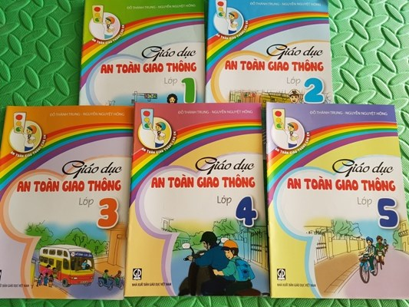
Hằng ngày, các em đi học hay đi chơi, khi còn nhỏ thì đi cùng bố mẹ, lớn hơn các em có lúc tự đi ra đuờng. Trên các con đường các em đi người đông vô kể, có rất nhiều phương tiện cùng tham gia giao thông (xe máy, ô tô, xe đạp, tàu) và chúng đi rất nhanh. Thật là nguy hiểm đúng không? Như vậy, nếu không biết cách đi đường cho đúng, các em sẽ rất dễ bị tai nạn hoặc lại gây ra tai nạn cho người khác. Điều đó thật đáng tiếc, vì nó sẽ đem lại nỗi bất hạnh rất lớn cho bản thân các em hay cho người khác.
Để đảm bảo an toàn cho bản thân và cho mọi người, các em cần có hiểu biết về Luật giao thông – tức là biết cách đi đường theo đúng quy định, như vậy sẽ tránh được tai nạn xảy ra.
Vì vậy, cô xin được giới thiệu đến các em bộ sách “An toàn giao thông” để giúp các em có những kiến thức cơ bản về luật giao thông, về an toàn giao thông trong những buổi đầu đến trường,
Các em à, bộ sách “An toàn giao thông” do Uỷ ban An toàn giao thông quốc gia và Bộ Giáo dục và đào tạo tài trợ. Nội dung bộ sách được chia thành các bài học phù hợp với từng khối học, với những hình ảnh gần gũi, quen thuộc chỉ cho các em những điều đúng cần theo và điều sai cần tránh. Bộ sách sẽ là những điều chỉ dẫn bổ ích và sẽ là một người bạn tốt giúp các em hiểu biết về an toàn giao thông, giúp các em biết cách đi đường theo đúng Luật quy định. Các em cần ghi nhớ và thực hiện cho đúng, tạo thành một thói quen hằng ngày. Như thế, bố mẹ các em cũng như các thầy, cô giáo sẽ rất vui và có thể yên tâm mỗi khi các em đi ra ngoài đường.
Các em hãy đến thư viện Nhà trường vào các giờ đọc sách và bắt đầu tìm hiểu những bài học An toàn giao thông đầu tiên của mình qua bộ sách này nhé!
Chúc các em học tập tốt và luôn luôn được an toàn!

